# **22 Развертывание приложения**

Задание 1. Выполнить развертывание WPF приложения, разработанного в рамках практики по программированию, двумя способами: 1. С помощью возможностей Visual Studio 2022; 2. С помощью InnoSetup.

Листинг программы:

#define MyAppName "CRM для небольшого бизнеса"

#define MyAppVersion "1.5"

#define MyAppPublisher "Angelina Avdeeva"

#define MyAppURL "https://github.com/GHOST2212-5/Practice"

#define MyAppExeName "1.exe"

#define MyAppAssocName MyAppName + " File"

#define MyAppAssocExt ".myp"

#define MyAppAssocKey StringChange(MyAppAssocName, " ", "") + MyAppAssocExt

Анализ результатов:

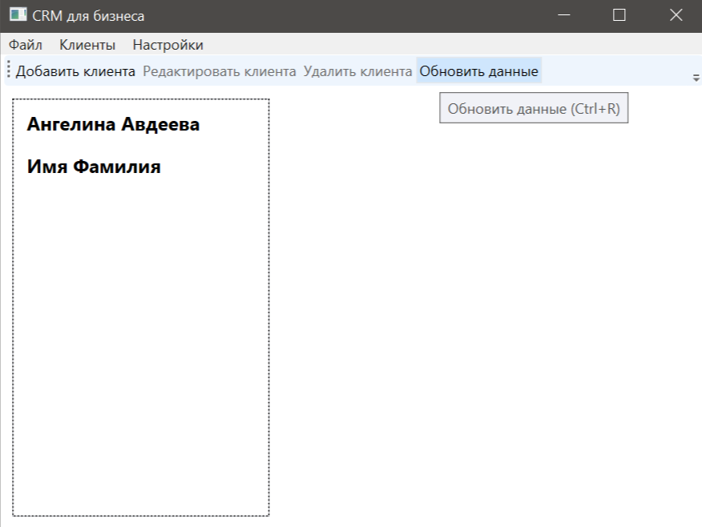

Рисунок 22.1 – Результат работы программы

Задание 2. Выполнить развертывание ASP.NET приложения, разработанного в рамках практики по программированию, двумя способами: 1. С помощью MS IIS или OpenServer на выбор (Удобнее OpenServer); 2. С помощью сервиса Render.com (бесплатно для личного использования).

Листинг программы:

<?xml version="1.0" encoding="utf-8"?>

<configuration>

<location path="." inheritInChildApplications="false">

<system.webServer>

<handlers>

<add name="aspNetCore" path="*" verb="*" modules="AspNetCoreModuleV2" resourceType="Unspecified" />

</handlers>

<aspNetCore processPath="dotnet" arguments=".\1.dll" stdoutLogEnabled="false" stdoutLogFile=".\logs\stdout" hostingModel="inprocess" />

</system.webServer>

</location>

</configuration>

<!--ProjectGuid: 09077ab6-e856-4b4c-808d-c76f73e7c9db-->

Анализ результатов:

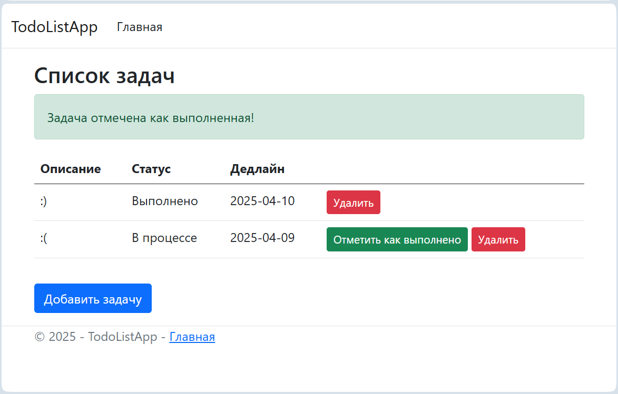

Рисунок 22.2 – Результат работы программы